**LÁTKY A ICH VLASTNOSTI**

**Predmet skúmania a význam chémie**

Kde všade nájdeme „chémiu“:

* v aute ( benzín, destilovaná voda, pneumatika,...)
* v záhrade (hnojivá, postreky, postrekovač,...)
* v šatníku ( plavky, mikina, dáždnik,...)
* v kuchyni (cukor, riady, čistiace prostriedky, ocot,...)
* v kúpeľni (mydlo, zubná kefka, šampón,...)
* v lekárničke ( lieky, vitamíny, dezinfekcia,...)
* takmer všade ...

Bez chémie sa nezaobídeme:

* v poľnohospodárstve (hnojivá, postreky)
* v baníctve ( výbušniny)
* v hutníctve ( ohňovzdorné materiály)
* v strojárstve (kovy a plasty)
* v stavebníctve
* v automobilovom priemysle ...

Čo budeme robiť? Budeme:

* pozorovať vlastnosti látok
* experimentovať
* porovnávať látky
* hľadať súvislosti medzi látkami v laboratóriu a okolo nás
* skúmať premeny látok na iné látky
* sa učiť ako ovplyvňovať rýchlosť týchto premien...

**Chémia je prírodná veda.**

**Chémia skúma vlastnosti látok a ich premenu na iné látky.**

*Bez podrobného* ***skúmania vlastností látok*** *by ľudia nedokázali vyrobiť veci, ktoré sme videli a bez ktorých si život nedokážeme predstaviť.*

**Chémia v kuchyni**

Pozorujeme vlastnosti **soli a cukru:**

|  |  |  |
| --- | --- | --- |
| **látka**  **vlastnosti** | **kuchynská soľ** | **cukor** |
| skupenstvo |  |  |
| sfarbenie |  |  |
| vzhľad |  |  |
| vôňa |  |  |
| chuť |  |  |
| rozpustnosť vo vode |  |  |

Pozorujeme vlastnosti **oleja a octu:**

|  |  |  |
| --- | --- | --- |
| **látka**  **vlastnosti** | **olej** | **ocot** |
| skupenstvo |  |  |
| sfarbenie |  |  |
| vzhľad |  |  |
| vôňa |  |  |
| chuť |  |  |
| rozpustnosť vo vode |  |  |

Pozorujeme vlastnosti **skla a plastu:**

|  |  |  |
| --- | --- | --- |
| **látka**  **vlastnosti** | **sklo** | **plast** |
| skupenstvo |  |  |
| sfarbenie |  |  |
| vzhľad |  |  |
| rozpustnosť vo vode |  |  |
| fyzikálne vlastnosti |  |  |

Vlastnosti látok skúmame pozorovaním a jednoduchými pokusmi.

Používame pritom zmysly (hlavne zrak, čuch, chuť).

Najčastejšie skúmame tieto vlastnosti:

* skupenstvo
* sfarbenie
* vzhľad
* vôňa/zápach
* rozpustnosť, ...

**Z kuchyne do laboratória**

V chemickom laboratóriu :

* *pracujeme s rôznymi látkami –* ***chemikáliami****,*
* *používame rôzne pomôcky –* ***laboratórne pomôcky****,*
* *dodržiavame zásady bezpečnosti –* ***laboratórny poriadok****,*
* *poznáme umiestnenie* ***lekárničky*** *a* ***hasiaceho prístroja****,*
* *poznáme* ***dôležité telefónne čísla****.*

**Chemické laboratórium:**

* *Je miestnosť, v ktorej sa nachádzajú* ***laboratórne zariadenia a pomôcky****.*
* *Je v ňom špeciálny nábytok, prítok a odtok vody, plynu, rozvod elektriny.*
* *Dôležitou súčasťou laboratória je* ***digestor*** *– odsávač plynných škodlivín.*
* *V chemickom laboratóriu* ***pracujeme s chemikáliami****.*
* *Látky v chemickom laboratóriu nazývame* ***chemikálie.***
* *Škodlivé chemikálie sú označované* ***výstražnými značkami.***

Horľaviny:

* sú to látky, ktoré sa ľahko zapália,
* ich pary sú v zmesi so vzduchom často výbušné,
* v ich blízkosti nesmie byť otvorený oheň,
* na ich skladovanie a prácu s nimi platia prísne bezpečnostné predpisy.

Doma nájdeme takto označené deodoranty, laky na vlasy, tužidlá,...

Dráždivé látky:

* sú to látky, ktoré dráždia pokožku, oči, dýchacie cesty,
* pri práci s nimi sa vyhýbame priamemu kontaktu, používame ochranné rukavice, vetrámeDoma nájdeme takto označené hlavne rôzne čistiace prostriedky.

Toxické látky :

* sú to látky, ktoré môžu vážne zdravotné problémy v ojedinelých prípadoch až smrť,
* Pracovať s nimi môžu len dospelí po dodržaní prísnych bezpečnostných opatrení.

Doma môžeme nájsť takto označené prípravky na ničenie škodcov.

Žieraviny :

* sú to látky, ktoré môžu spôsobiť poleptanie pokožky,
* poliatu pokožku musíme ihneď opláchnuť prúdom studenej vody.

Doma môžeme nájsť takto označené prípravky na čistenie odtokov.

**Laboratórne pomôcky:**

* zo skla
* z plastu
* z porcelánu
* z kovu

**Laboratórny poriadok**

1. Na prácu v laboratóriu sa pripravujem podľa pokynov učiteľa.
2. Do laboratória vstupujem len so súhlasom učiteľa.
3. V laboratóriu je zakázané jesť a piť.
4. Pri práci používam ochranné pracovné prostriedky – plášť, okuliare a rukavice.
5. Dlhé vlasy mám zopnuté.
6. Pracujem podľa pokynov učiteľa, svoje pracovné miesto bezdôvodne neopúšťam a nevyrušujem pri práci spolužiakov.
7. Žiadne látky nikdy neochutnávam a nevdychujem ich pary priamo z nádoby.
8. Otvor zahrievaných nádob neotáčam nikdy na seba ani na spolužiakov.
9. Pracujem sústredene a opatrne. S horľavinami nikdy nepracujem v blízkosti otvoreného ohňa.
10. Každé rozsypanie, rozliatie látok, prípadne úraz IHŇEĎ ohlásim učiteľovi.
11. Zvyšky chemikálií, skla a iného odpadu dávam do určených nádob.
12. So zariadením laboratória zaobchádzam šetrne a udržujem poriadok. Neplytvám vodou, plynom a elektrickou energiou.
13. Po skončení práce urobím na svojom pracovnom mieste poriadok, skontrolujem uzavretie vody, plynu a vypnutie elektrického prúdu. Pred odchodom z laboratória si umyjem ruky.
14. Z laboratória odchádzam len so súhlasom učiteľa.

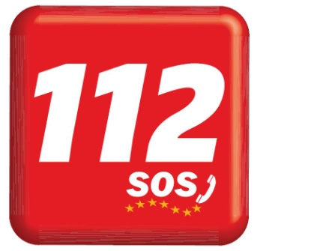**Dôležité telefónne čísla** :

**Integrovaný záchranný systém**

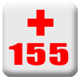

**Záchranná zdravotná služba**

**150**

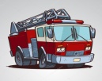

**Hasiči**

**158**

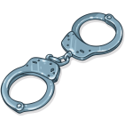

**Polícia**

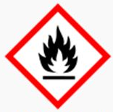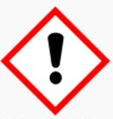**Označenie nebezpečných látok :**

**Dráždivá látka**

**Horľavina**

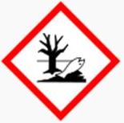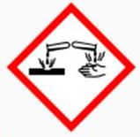

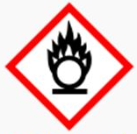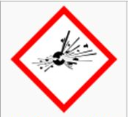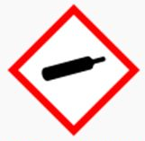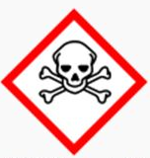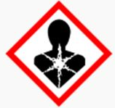

**Oxidujúca látka**

**Výbušná látka**

**Látka nebezpečná pre zdravie**

**Toxická látka**

**Žieravina**

**Látka nebezpečná pre životné prostredie**

**Plyn pod tlakom**

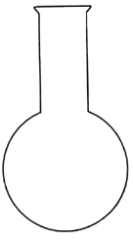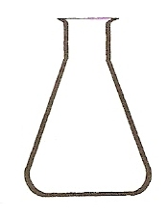

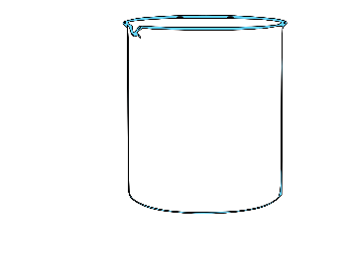Transparent Test Tube Clipart

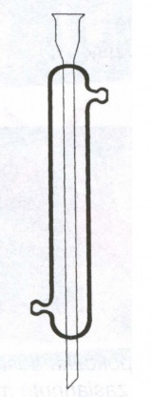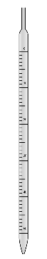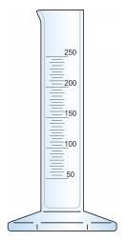

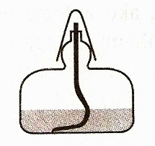

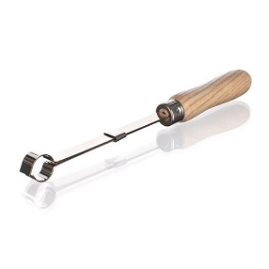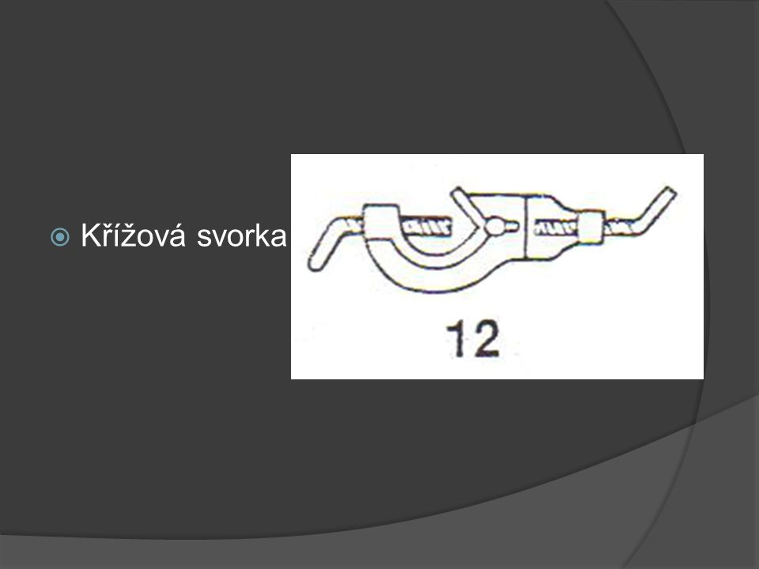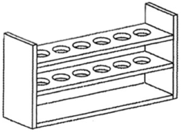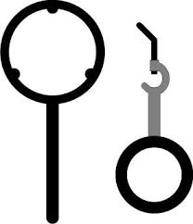

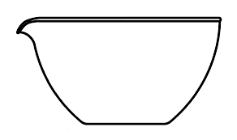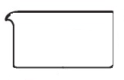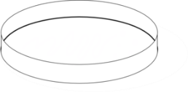

SKLA HODINOVÁ | Kavalier.cz

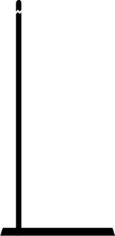

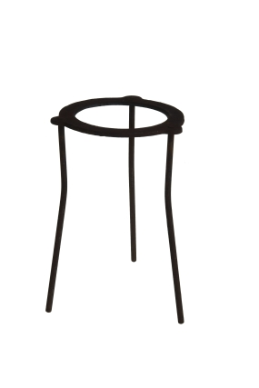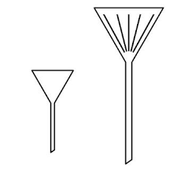

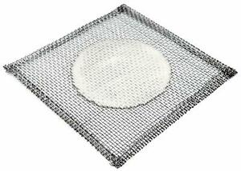

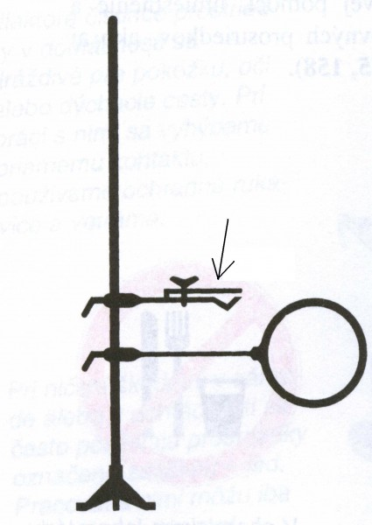

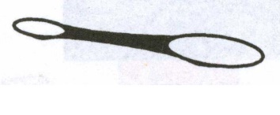

**Učíme sa pracovať v laboratóriu**

Ak chceme, aby sa pokus podaril a naše pozorovanie bolo úspešné, musíme tiež dodržiavať vhodné postupy a veľmi presne odmerať množstvo chemikálií.

Minulý aj tento rok sme poznali a spoznáme niekoľko fyzikálnych veličín, ktoré budeme merať aj v chémii.

Sú to hlavne **objem, hmotnosť, teplota, čas.**

**Objem** označujeme V, najčastejšie ho budeme merať v mililitroch.

**Hmotnosť** označujeme m, najčastejšie ju budeme merať v gramoch.

Na meranie **objemu kvapalín** používame:

* odmerné valce, môžu byť rôzne veľké a presné
* kadičky rôznych veľkostí na približné meranie objemu,
* odmernú banku,
* pipetu,
* byretu (*sklenená trubica s vypúšťacím kohútikom)*.

Skúmame vlastnosti **liehu a zemného plynu:**

|  |  |  |
| --- | --- | --- |
| **látka**  **vlastnosti** | **lieh** | **zemný plyn** |
| skupenstvo |  |  |
| sfarbenie |  |  |
| zápach |  |  |
| horľavosť |  |  |
| rozpustnosť vo vode |  |  |

* Látky v chemickom laboratóriu **nikdy priamo neovoniavame!!!**
* **Žiadne látky** v chemickom laboratóriu **nesmieme ochutnávať!!!**

**HORĽAVOSŤ** je vlastnosť látok, ktorú zistíme jednoduchým pokusom.

**Zahrievanie látok**

* Je to veľmi častá činnosť v laboratóriu.
* Treba pri nej dodržiavať niekoľko dôležitých pravidiel:
  + Látku **v skúmavke** zohrievame tak, že ju držíme v držiaku a otvor nesmeruje na žiadnu osobu.
  + Skúmavka je mierne naklonená, zohrievame ju zboku.
  + Skúmavka je kvapalinou naplnená maximálne do dvoch tretín.
  + Skúmavkou pri zahrievaní pohybujeme.
* Na zahrievanie používame aj **kadičku, banku, odparovaciu misku.**
  + Aby nedošlo k utajenému varu a následnému **vyprsknutiu** kvapaliny pridávame do kvapaliny varné guľôčky alebo kúsky porcelánu.

Látky môžeme zahrievať aj **nepriamo**, **vo** **vodnom kúpeli**.

Do štyroch skúmaviek si pripravíme: **soľ, cukor, modrú skalicu, plast.**

Skúmavky upevníme do držiaku a opatrne zahrievame.

**Pozorujeme zmeny a zapíšeme:**

* soľ:
* cukor:
* modrá skalica:
* plast:

**Záver: Zahrievaním sa látky MÔŽU meniť!!!**

**Zloženie látok**

Už vieme (aj z hodín fyziky), že všetky látky sa skladajú z **častíc, atómov**. (atomos = nedeliteľný)

Pre lepšiu názornosť budeme v chémii znázorňovať rôzne atómy rôznymi farebnými guľôčkami.

Napr.:

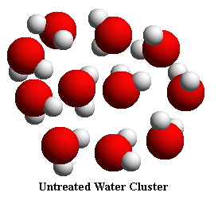

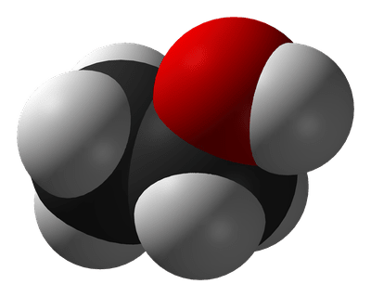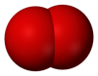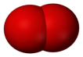

**Látky**

zmesi

chemicky čisté látky

chemické prvky

ocot ( voda + kyselina octová)

sóda( voda + oxid uhličitý)

**vzduch**(kyslík + dusík + oxid uhličitý+...)

chemické zlúčeniny

kyslík, vodík, hélium, uhlík,...

Voda, oxid uhličitý, etanol, kyselina octová

**Chemicky čisté látky sú zložené len z častíc jedného druhu.**

**Zmesi sú zložené z častíc rôznych chemicky čistých látok.**

Budeme sa učiť:

* *chemické prvky sú najjednoduchšie látky, ktoré sú usporiadané v periodickej tabuľke prvkov,*
* *Častice- molekuly chemických zlúčenín vznikajú spojením atómov rôznych prvkov,*
* *Každá chemicky čistá látka má charakteristické vlastnosti, mnohé z nich vieme merať: teplota varu, teplota topenia, hustota.*

**Zmesi**

Väčšina látok okolo nás sú zmesi.

Zmesi vznikajú zmiešaním dvoch alebo viacerých látok – **zložiek zmesí.**

Jednotlivé zložky zmesí môžeme od seba oddeliť rôznymi metódami. (naučíme sa o niekoľko hodín)

Zmesi a ich zložky môžu mať rôzne skupenstvá.

rovnorodé

**Zmesi rozdeľujeme na :**

rôznonorodé

**Rovnorodé zmesi** sú také zmesi, ktorých jednotlivé zložky **nemôžeme** rozoznať voľným okom ani mikroskopom.

Patria sem napríklad:

* + *sóda*
  + *minerálna voda*
  + *ocot*
  + *vzduch*
  + *bronz*
  + *sklo*
  + *zemný plyn...*

**Rôznorodé zmesi** sú také zmesi, ktorých jednotlivé zložky **môžeme** rozoznať voľným okom alebo mikroskopom.

Patria sem napríklad:

* + *mlieko , guláš*
  + *žula*
  + *mydlová pena*
  + *hmla*
  + *dym*
  + *malta ...*

**Roztoky**

*Roztoky sú* ***rovnorodé*** *zmesi.( voľným okom ani mikroskopom* nevieme rozoznať jednotlivé zložky)

Roztoky podľa skupenstva rozdeľujeme na:

* tuhé roztoky: sklo, zliatiny kovov
* kvapalné roztoky: minerálna voda, morská voda, ocot
* plynné roztoky: vzduch, zemný plyn

**Sklo** je zmes kremičitého piesku a ďalších prísad *(vápenec, sóda, sklenené črepy, farbivá)*

*Výroba skla má na Slovensku dlhú tradíciu.*

**Zliatiny kovov** majú **obrovské** využitie.

Patria sem napríklad:

* + **Oceľ** *(železo, uhlík, chróm)*
  + **Bronz** *(meď, cín)*
  + **Mosadz** *(meď, zinok)*
  + **Dural** *(hliník, meď, horčík)*

**Kvapalné roztoky sa skladajú z rozpúšťadla a z rozpustenej látky.**

Patria sem minerálna voda, sóda, ocot, morská voda, ale aj kvapky do nosa, či sirup proti kašľu.

Najbežnejším rozpúšťadlom je **VODA.** Jej roztoky nazývame **vodné roztoky.**

Ďalšie rozpúšťadlá sú napr.:

* + *Etanol (lieh) – používa sa napr. v liekoch*
  + *Benzín – ako odstraňovač škvŕn*
  + *Acetón – riedidlo farieb, v odlakovačoch*

**Skúmame rozpustnosť chloridu sodného vo vode**

**Úloha:** Zisti koľko najviac chloridu sodného sa rozpustí v 100 g vody pri bežnej teplote.

**Pomôcky a chemikálie:** kadička, laboratórne váhy, odmerný valec, dve hodinové sklíčka, sklená tyčinka, chlorid sodný, voda.

**Postup:**

* na hodinové sklíčka navážime po 20 g chloridu sodného
* do kadičky nalejeme 100 ml vody ( odmerný valec, 100 ml predstavuje 100g)
* prvých 20g nasypeme do kadičky, miešame a pripravíme **roztok A** , pozorujeme
* do tohto roztoku POSTUPNE pridávame chlorid sodný z druhého sklíčka a miešame, pripravujeme **roztok B** pozorujeme
* ak začne zostávať na dne nádoby nerozpustený chlorid sodný, prestaneme pridávať a zvyšný chlorid sodný odvážime a zapíšeme

Náčrt:

**Nasýtený roztok** je roztok, v ktorom sa už pri danej teplote **nerozpustí** ďalšie množstvo látky .

**Rozpustnosť** je vlastnosť chemických látok.

Udáva sa v tabuľkách.

Môže ju viac alebo menej ovplyvňovať teplota rozpúšťadla.

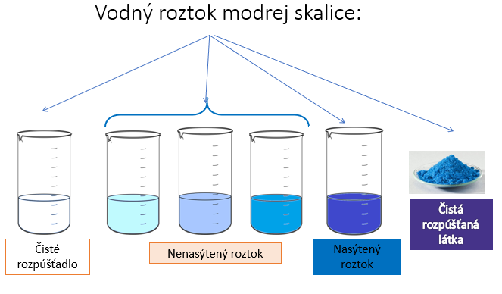**Vyjadrenie zloženia roztokov. Hmotnostný zlomok**

Prax ukázala, že je potrebné nejakým jednoduchým spôsobom vyjadriť zloženie roztoku tak, aby sa dal podľa toho roztok pripraviť.

Zloženie roztoku vyjadruje **HMOTNOSTNÝ ZLOMOK**, označuje sa ***w*** *,*

je to podiel hmotnosti ***rozpustenej látky A***a hmotnosti ***celého roztoku R*:**

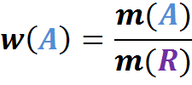

Ak hmotnostný zlomok vynásobíme číslom 100, dostaneme zloženie roztoku **v percentách.**

***Pozn.:*** percento = stotina

napr.: ocot je 8% roztok kyseliny octovej, teda v octe je 8 stotín kyseliny octovej, teda jej hmotnostný zlomok je 0,08.

V Maďarsku sa predáva 20% ocot, je v ňom 20 stotín kyseliny octovej, teda jej hmotnostný zlomok je 0,20.

**Ako počítať hmotnostný zlomok:**

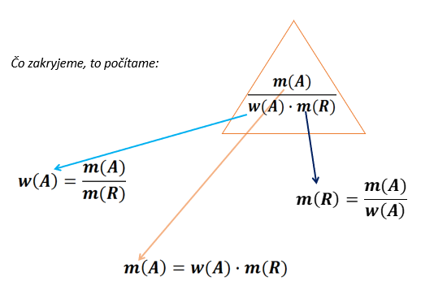Pomôcka:

* Pozorne si prečítame úlohu.
* Zapíšeme známe a neznáme veličiny.
* Podľa potreby premeníme na rovnaké jednotky hmotnosti.
* Hmotnostný zlomok upravíme na bezrozmerné číslo bez percent.
* Ak je to potrebné, vypočítame hmotnosť roztoku:

roztok = rozpúšťadlo + rozpustená látka

* Zapíšeme potrebný vzorec.
* Dosadíme a vypočítame.
* Napíšeme odpoveď podľa zadania úlohy.

**Oddeľovanie zložiek zo zmesí**

Zmesi mnohokrát v laboratóriách vytvárame, často ich zložky potrebujeme aj ***oddeliť.***

Používame na to viaceré metódy, pri ktorých využívame *odlišné vlastnosti* jednotlivých zložiek:

* **Usadzovanie - Kryštalizácia**
* **Filtrácia - Destilácia**
* **Odparovanie**

Usadzovanie:

* Možno takto oddeliť dve navzájom nerozpustné látky, napr. piesok a vodu, kriedu a vodu, olej a vodu.
* Po usadení môžeme kvapalinu zliať alebo vypustiť v oddeľovacom lieviku.
* **Pri usadzovaní využívame pritom odlišnú hustotu zložiek zmesí.**

Filtrácia:

* V laboratóriu zostavujeme na filtráciu filtračnú aparatúru, ktorej dôležitou časťou je *filtračný papier a filtračný lievik*.
* **Filtráciou oddeľujeme zložky zmesí na základe odlišnej veľkosti ich častíc.**

Odparovanie:

* Odparovaním oddeľujeme nerozpustenú ale aj rozpustenú zložku od kvapaliny, ktorá sa vyparuje.
* **Pri odparovaní sa využíva odlišná schopnosť zložiek odparovať sa.**

Kryštalizácia:

* Ak je látka rozpustená v roztoku a roztok necháme odparovať, môžu sa vytvoriť po odparení kryštály.
* **Pri kryštalizácii sa využíva schopnosť zložky tvoriť kryštály.**

Destilácia:

* **Destiláciou oddeľujeme zložky na základe ich odlišnej teploty varu.**
* napr. voda a etanol (etanol je vo vode rozpustný)
* Zložka, ktorá má nižšiu teplotu sa odparuje skôr, jej pary sú odvedené a ochladené v chladiči, kde sa skvapalnia a z aparatúry odteká **destilát** – oddelená zložka.

**Oddeľovanie zložiek zo zmesi v praxi**

Pri **usadzovaní** využívame odlišnú hustotu zložiek zmesí.

V praxi:

* + *Usadzovanie zomletej kávy po zamiešaní v „zalievanej“ káve*
  + *Odstránenie stuhnutého tuku na sviatočnej polievke*
  + *Pri čistení odpadových vôd*
  + *Pri ryžovaní zlata*

**Filtráciou** oddeľujeme zložky zmesí na základe odlišnej veľkosti ich častíc.

V praxi:

* + *Filtrovanie pitnej vody v kuchyni*
  + *Filtrovanie vzduchu vo vysávači*
  + *V automobile je niekoľko filtrov: palivový, olejový, peľový , vzduchový*
  + *V prírode sa filtruje pitná voda cez vrstvy piesku, štrku*
  + *Filtrovanie vody v čističkách, spalín v komínoch*

Pri **odparovaní** sa využíva odlišná schopnosť zložiek odparovať sa.

V praxi:

* *Varenie lekváru, pretlaku*
* *Získavanie morskej soli z morskej vody*

Pri **kryštalizácii** sa využíva schopnosť zložky tvoriť kryštály.

V praxi:

* *Pri výrobe kryštálového cukru*
* *Výroba kryštálov pre lasery, integrované obvody*
* *V prírode takto vzniká aj kvapľová výzdoba jaskýň, ale aj obrie kryštály sadrovca*

**Destiláciou** oddeľujeme zložky na základe ich odlišnej teploty varu.

V praxi:

* *Vyrába sa takto destilovaná voda*
* *Z ropy sa takto získava benzín*
* *Aj etanol sa vyrába destiláciou*

**Význam vody**

* Voda je nevyhnutnou podmienkou pre život!
* Nachádza sa v telách všetkých rastlín aj živočíchov.
* Vo vode ako v rozpúšťadle prebiehajú dôležité deje v organizmoch.
* Voda umožňuje vylučovanie škodlivín z organizmov.

Zaujímavosti:

* Telo medúzy obsahuje viac ako 90% vody
* Každý z vás (13 ročných) by mal denne prijať asi 70 ml tekutín na 1 kg hmotnosti:
* Napr. 50 kg x 0,07 l = 3,5 litra tekutín denne.

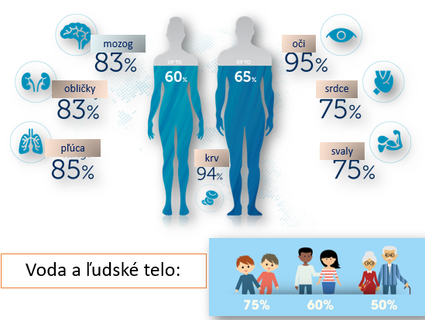

**Oblasti, v ktorých sa bez vody nezaobídeme:**

* Poľnohospodárstvo
* Priemysel
* 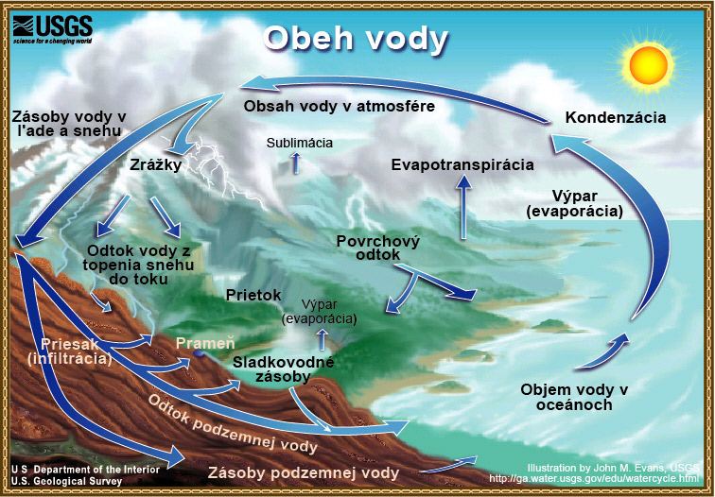Energetika
* Domácnosť : hygiena, varenie, upratovanie
* Dovolenka, relax
* Šport

**Druhy vôd**

Vodu rozdeľujeme podľa rôznych kritérií:

* + Podľa skupenstva
  + Podľa výskytu
  + Podľa spôsobu použitia
  + 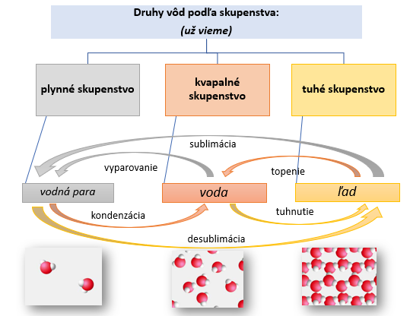Podľa obsahu rozpustených minerálnych látok

Voda sa v prírode vyskytuje v plynnom, kvapalnom a pevnom skupenstve.

V prírode neustále prebieha **kolobeh vody**, jeho hlavnou príčinou je **Slnko.**

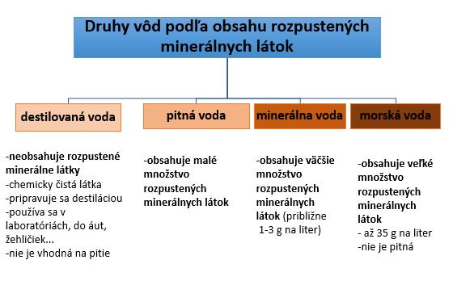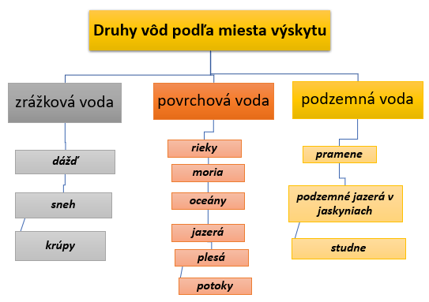

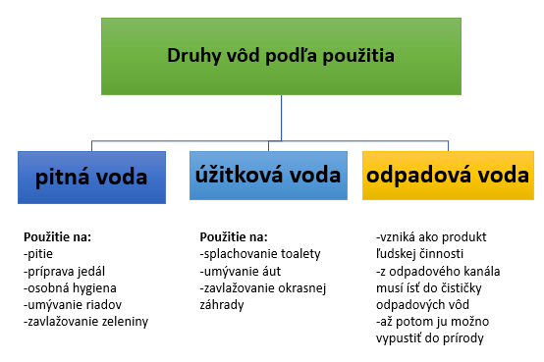

**Skúmame odlišnosť destilovanej, pitnej a minerálnej vody:**

Pomôcky a chemikálie: 3 hodinové sklíčka, 3 skúmavky, 3 zátky na skúmavky, stojan, destilovaná, pitná a minerálna voda, odmerný valec, mydlo

Postup:

* na každé sklíčko nalejeme po 5 ml každej vody,
* sklíčka odložíme k radiátoru, aby sa voda odparila,
* do troch skúmaviek nalejeme po 5 ml každej vody a do každej pridáme ½ lyžičky nastrúhaného mydla
* skúmavky zátkami uzavrieme , pretrepeme a pozorujeme

Pozorovanie:

|  |  |  |  |
| --- | --- | --- | --- |
|  | **Destilovaná voda** | **Pitná voda** | **Minerálna voda** |
| ***Zvyšok na hodinovom sklíčku*** |  |  |  |
| ***Množstvo peny*** |  |  |  |

**Čistenie vôd**

Rozlišujeme dva druhy čistenia vody:

* + úprava povrchovej a podzemnej vody
  + čistenie odpadových vôd

**Úpravou povrchovej a podzemnej vody** sa vo vodárňach získava pitná voda.

Podzemná voda je kvalitná, čistila sa filtráciou cez rôzne vrstvy štrku, piesku,...

Podzemnú vodu stačí väčšinou len *dezinfikovať*  (*chemickými látkami odstrániť škodlivé mikroorganizmy*).

Aj keď sú povrchové zdroje vody chránené, táto voda býva viac znečistená, hlavne dôsledkom ľudskej činnosti. Na jej úpravu sa používajú nám známe spôsoby:

Usadzovanie: v nádrži klesnú nečistoty na dno, tie sa potom z nádrže odvádzajú.

Filtrácia : voda sa čistí cez pieskové filtre.

Dezinfekcia : voda sa zbavuje chemikáliami choroboplodných zárodkov (*používa sa chlór alebo ozón*)

**Čistenie odpadových vôd** prebieha v čističkách odpadových vôd v dvoch fázach:

* mechanické čistenie
* biologické čistenie

Produktom je úžitková voda, ktorá sa vypúšťa do prírody alebo sa ďalej používa.

**Mechanické čistenie:**

Filtrácia látok s nižšou hustotou: odstraňujú sa napr. *konáre, slama, odpad plávajúci na vode*, *oleje, tuky*

Usadzovanie látok s vyššou hustotou: prebieha v sedimentačných nádržiach (*sedimentácia = usadzovanie)usadzuje sa tu štrk, piesok, pôda,...*

Filtrácia látok s vyššou hustotou:

odstraňujú sa takto látky s veľmi jemnými časticami pomocou špeciálnych filtrov *(čierne uhlie, kremičitý piesok)*

*Rozpustené látky sa odstraňujú chemickou reakciou s inými látkami, pričom vzniká zrazenina (tuhá vo vode nerozpustná látka) , ktorá sa vo vode usadí a potom odstráni.*

**Biologické čistenie:**

Spočíva v tom, že drobné mikroorganizmy *(baktérie, sinice, mikroskopické huby)* sa živia práve odpadom vo vode, pričom ich premieňajú na neškodný oxid uhličitý a vodu.

Keďže sú to živé organizmy, potrebujú kyslík, preto sa odpadová voda pri tomto procese musí prevzdušňovať.

**Čo je vzduch. Význam vzduchu**

Vzduch je rovnorodá plynná zmes.

Vzdušný obal Zeme nazývame **atmosféra**. Atmosféra má niekoľko vrstiev.

Vrstva najbližšie k Zemi sa nazýva troposféra, má asi 10 km, prebiehajú v nej všetky deje súvisiace s počasím.

Pôsobením gravitačnej sily na častice vzduchu vzniká atmosférický tlak, ktorý je najväčší nad povrchom a smerom hore jeho veľkosť klesá.

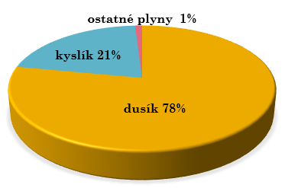So stúpajúcou výškou klesá aj hustota vzduchu.

**Zloženie vzduchu:**

DUSÍK: - je stavebným prvkom bielkovín, zo skvapalneného vzduchu sa získava destiláciou

KYSLÍK: - nevyhnutný pre život, dýchajú ho živé organizmy, zo skvapalneného vzduchu sa získava destiláciou

OXID UHLIČITÝ: - rastliny ho potrebujú pri fotosyntéze

VODNÁ PARA, ARGÓN ...

**Fotosyntéza** je jedna a z najdôležitejších chemických reakcií na Zemi.

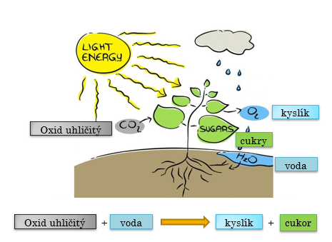Prebieha v zelených rastlinách pod vplyvom slnečného žiarenia.

**Znečistenie vzduchu**

Vzduch znečisťujeme rôznymi činnosťami.

Dôsledky znečistenia vzduchu:

* smog
* kyslé dažde
* ozónová diera
* skleníkový efekt

**Smog** je zmes dymu a hmly.

Vzniká hlavne vo veľkomestách, ktoré produkujú veľké množstvo výfukových plynov, dymu z tovární a elektrární.

Spôsobuje zdravotné problémy.

**Kyslé dažde** vznikajú v atmosfére reakciou oxidov dusíka a síry *(látky nachádzajúce sa vo výfukových plynoch)* s vodou v ovzduší.

Na zem padajú zrážky, ktoré sú kyslé *(obsahujú malé množstvo kyseliny).*

Škodia rastlinám, živočíchom, poškodzujú budovy, sochy, pamiatky.

**Ozónová vrstva** je vrstva ozónu *(plyn tvorený trojatómovými molekulami kyslíka*) v stratosfére ( 25 - 35 km).

Ozónová vrstva chráni zem pred škodlivým ultrafialovým žiarením, ktoré môže spôsobiť poškodenie zraku aj rakovinu kože.

Ozónovú vrstvu narúšajú – stenčujú plyny, ktoré sú produktom civilizácie. *(napr. freóny)*

Tak vzniká **ozónová diera,** miesto v atmosfére s veľmi tenkou vrstvou ozónu.

Niektoré plyny v atmosfére vytvoria vrstvu, ktoré bránia ochladzovaniu Zeme.

Tieto plyny nazývame **skleníkové plyny.**

Patria sem metán, oxid uhličitý, vodná para.

Civilizácia produkuje nadmerné množstvo oxidu uhličitého.

Zem sa prehrieva, nazývame to **globálne otepľovanie**.

Zvýšená teplota spôsobuje problémy v prírode, topia sa ľadovce.

**PREMENY LÁTOK**

**Fyzikálne deje**

predmety okolo nás – TELESÁ, sa skladajú z látok,

majú rôzne **vlastnosti:**

* + tvar
  + farba
  + skupenstvo
  + vôňa ...

ak sú vlastnosti merateľné, nazývame ich ***fyzikálne veličiny:***

* + dĺžka
  + hmotnosť
  + objem
  + hustota
  + teplota ...

**Fyzikálne deje** sú deje, pri ktorých sa menia **len** fyzikálne vlastnosti telies:

Najčastejšie sa mení: tvar, skupenstvo, teplota, objem, hustota

**Pri fyzikálnych dejoch sa látky (z ktorých sú telesá) nemenia na iné látky.**

Aj všetky spôsoby oddeľovania zložiek zo zmesí, ktoré sme sa učili sú fyzikálne deje.

Zložky od seba oddeľujeme základe odlišných fyzikálnych vlastností:

teplota varu, veľkosť častíc, skupenstvo, hustota

Príklady fyzikálnych dejov:

roztrhnutie papiera, rozbitie pohára, roztopenie snehu, vznik ľadu, stúpanie ortuti v teplomere, var vody, tvarovanie plastelíny, zmäknutie čokolády

**Skúmame fyzikálne deje**

Zmeny skupenstva parafínu:

**Pomôcky a chemikálie:** stojan, kruh, sieťka, kahan, porcelánová miska, Petriho miska, chemické kliešte, nôž, zápalky, parafínová sviečka

**Postup:**

* nastrúhame parafín,
* roztopíme ho v porcelánovej miske,
* nalejeme do Petriho misky,
* pozorujeme a zapíšeme

|  |  |  |
| --- | --- | --- |
|  | **Skupenstvo** | **Sfarbenie** |
| Parafínová sviečka |  |  |
| Nastrúhaný parafín pred zahriatím |  |  |
| Parafín hneď po zahriatí v porcelánovej miske |  |  |
| Parafín na Petriho miske po dvoch minútach |  |  |

Strúhaním sme zmenili tvar parafínovej sviečky . _______________________ dej

V porcelánovej miske sa parafín roztopil. _______________________ dej

V Petriho miske parafín stuhol. _______________________ dej

**Skúmame fyzikálne a chemické deje**

Vlastnosti modrej skalice

**Pomôcky a chemikálie:** trojnožka, triangel, kahan, porcelánový téglik, roztieračka s roztieradlom, laboratórna lyžička, striekačka s vodou, zápalky, modrá skalica

**Postup:**

* V roztieračke rozotrieme modrú skalicu na prášok,
* Prášok zohrejeme v porcelánovom tégliku až do zbelenia, presypeme do misky,
* Vzniknutú látku pokvapkáme vodou,
* Pozorujeme a zapíšeme.

|  |  |  |  |
| --- | --- | --- | --- |
|  | **Skupenstvo** | **Sfarbenie** | **Vzhľad** |
| **Pred drvením** |  |  |  |
| **Po rozdrvení** |  |  |  |
| **Po zahrievaní** |  |  |  |
| **Po pokvapkaní vodou** |  |  |  |

Rozdrvením sme zmenili tvar kryštálov modrej skalice.

____________________________ dej

Zahrievaním modrej skalice sa zmenila farba. Modrá látka sa zmenila na bielu látku.

____________________________ dej

Po nakvapkaní vody z bielej látky vznikla modrá látka.

____________________________ dej

Horenie etanolu

**Pomôcky a chemikálie:** nehorľavá podložka, porcelánová miska, zápalky, etanol

**Postup:**

* Do porcelánovej misky na nehorľavej podložke nalejeme etanol,
* Priložíme horiacu zápalku a pozorujeme,
* Získané údaje zapíšeme.

|  |  |  |
| --- | --- | --- |
|  | **Skupenstvo** | **Sfarbenie plameňa** |
| **Etanol v porcelánovej miske** |  | **---------------------** |
| **Etanol po priložení horiacej zápalky** |  |  |

Vyparovanie etanolu ____________________________ dej

Horenie etanolu ____________________________ dej

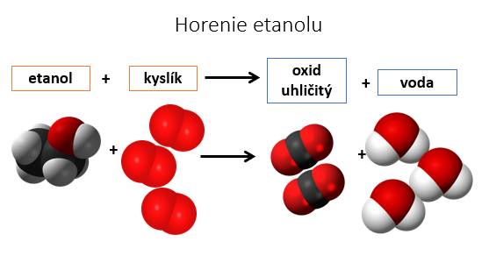

**Skúmame chemické deje**

Horenie horčíka

**Pomôcky a chemikálie:** kahan, porcelánová miska, horčíková páska, zápalky

**Postup:**

* Horčíkovú pásku v chemických kliešťach vložíme do plameňa kahana,
* Po zapálení vyberieme z plameňa, držíme nad miskou a pozorujeme.
* Zapíšeme výsledky pozorovania.

|  |  |  |  |
| --- | --- | --- | --- |
|  | **Skupenstvo** | **Sfarbenie** | **Vzhľad** |
| Horčík |  |  |  |
| Vzdušný kyslík |  |  |  |
| Látka, ktorá vznikla horením |  |  |  |

Horenie horčíka je **chemický dej**. Horčík horí oslnivým plameňom.

Látka, ktorá vznikne horením horčíka má iné vlastnosti ako horčík.

Volá sa oxid horečnatý.

**Ak polejeme horiaci horčík vodou**, dochádza k ďalšej chemickej reakcii, pri ktorej sa uvoľňuje vodík.

Vodík je plyn, ktorý je v zmesi so vzduchom výbušný.

**Záver:** Horiaci horčík **nesmieme hasiť vodou**, ani penovými prístrojmi.

Na hasenie môžeme použiť napríklad piesok.

Chemický dej, pri ktorom sa látky menia na iné budeme nazývať **chemická reakcia.**

Látky, ktoré vstupujú do chemickej reakcie – reagujú, nazývame **reaktanty.**

Látky, ktoré vznikajú pri chemickej reakcii nazývame **produkty**.

Chemickú reakciu zapisujeme schémou:

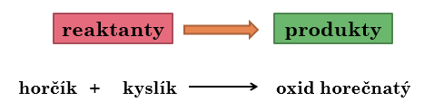

Železný klinec a modrá skalica

**Pomôcky a chemikálie:** kadička, laboratórna lyžička, pinzeta, voda, modrá skalica, železný klinec

**Postup:**

* Z 50 ml vody a tretiny lyžičky modrej skalice urobíme roztok.
* Do roztoku vložíme železný klinec , po 15 minútach klinec pinzetou vyberieme, pozorujeme, klinec vrátime. Získané údaje zapíšeme.
* Na konci vyučovania alebo nasledujúci deň klinec pinzetou vyberieme, pozorujeme a zapíšeme.

|  |  |  |  |
| --- | --- | --- | --- |
|  | **Na začiatku** | **Po 15 minútach** | **Po dlhšom čase** |
| **Sfarbenie roztoku** |  |  |  |
| **Vzhľad klinca** |  |  |  |

Po vložení klinca do vodného roztoku modrej skalice došlo k **chemickej reakcii.**

Na povrchu klinca sme pozorovali červenohnedú látku – meď.

Je to kov, ktorý je obsiahnutý v modrej skalici (síran meďnatý).

Železo bolo príčinou toho, že meď sa uvoľnila.

**Zákon zachovania hmotnosti pri chemických reakciách**

Reakcia modrej skalice a sódy

**Pomôcky a chemikálie:** väčšia kadička, menšia kadička, odmerný valec, laboratórne váhy, roztok modrej skalice (5%), roztok sódy (5%)

**Postup:**

* Na laboratórne váhy položíme väčšiu kadičku so 100 ml roztoku modrej skalice a menšiu kadičku s 25 ml roztoku sódy, hmotnosť zapíšeme.
* Menšiu kadičku vylejeme do väčšej, položíme ju späť na váhy, pozorujeme chemickú reakciu a hmotnosť opäť zapíšeme.
* Zapíšeme výsledky pozorovania.

|  |  |  |
| --- | --- | --- |
|  | **Skupenstvo** | **Sfarbenie** |
| **Roztok modrej skalice** |  |  |
| **Roztok sódy** |  |  |
| **Vzniknuté produkty** |  |  |

Hmotnosť reaktantov (s nádobami) = ________________ g

Hmotnosť produktov (s nádobami) = ________________ g

Pri každej chemickej reakcii platí tento zákon:

Hmotnosť všetkých reaktantov sa rovná hmotnosti všetkých produktov.

Nie vždy to však vieme vážením dokázať.

Ak vzniknú plynné produkty, ktoré uniknú, tie nevieme odvážiť, ak ich nezachytíme.

Napríklad horenie etanolu z predchádzajúcich hodín.

**Chemické zlučovanie**

Chemici si rozdelili chemické reakcie do viacerých skupín, podľa typu reakcie. Napríklad aj podľa počtu reaktantov a produktov.

Jedným typom reakcie je **chemické zlučovanie.**

**Je to chemická reakcia, pri ktorej z viacerých jednoduchších reaktantov vzniká jeden zložitejší produkt .**

Chemické zlučovanie železa a síry

**Pomôcky a chemikálie:** laboratórne váhy, Petriho misky, roztieračka s roztieradlom, skúmavka, držiak na skúmavky, liehový kahan, zápalky, kladivo, papier, magnet, prášková síra, práškové železo

**Postup:**

* Odvážime 3,2 g síry a 5,6 g železa, pozorujeme obidve látky a ich vlastnosti zapíšeme.
* Pomocou roztieračky s roztieradlom obe látky premiešame.
* Časť zmesi odložíme a druhú časť dáme do skúmavky a zahrievame. Ak sa zmes rozžeraví, kahan odložíme a pozorujeme.
* Po vychladnutí skúmavku zabalíme do papiera a kladivom rozbijeme.
* Obidve látky porovnáme. Získané údaje zapíšeme.

|  |  |  |  |  |
| --- | --- | --- | --- | --- |
|  | **Skupenstvo** | **Sfarbenie** | **Vzhľad** | **Magnetické vlastnosti** |
| Síra |  |  |  |  |
| Železo |  |  |  |  |
| Zmes po zmiešaní |  |  |  |  |
| Produkt chemickej reakcie |  |  |  |  |

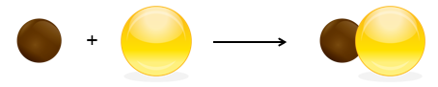

**Chemický rozklad**

Už vieme , že chemická reakcia je premena reaktantov na produkty.

Ďalším typom reakcie je **chemický rozklad.**

**Je to chemická reakcia, pri ktorej z jedeného zložitejšieho reaktantu**

**vzniká viac jednoduchších produktov .**

*Väčšinou je pri chemickom rozklade potrebné teplo alebo elektrický prúd.*

**Vápenec sa rozkladá zahrievaním vo vápenke.** Je to významná chemická reakcia hlavne pre stavebný priemysel.

Chemický rozklad hypermangánu (manganistanu draselného):

**Pomôcky a chemikálie: s***kúmavka, držiak na skúmavky, laboratórna lyžička, liehový kahan, zápalky, drevená špajdľa, Petriho miska, hypermangán*

**Postup:**

* Do skúmavky nasypeme polovicu lyžičky hypermangánu a skúmavku zahrievame.
* Keď začne hypermangán „praskať“ vložíme do skúmavky tlejúcu špajdľu (spolužiak ju zapáli, nechá rozžeraviť, a plameň sfúkne).
* Pozorujeme.
* Špajdľu vkladáme opakovane, kým sa hypermangán úplne nerozloží (špajdľa sa už nerozhorí).
* Reaktant a produkt po vychladnutí a vysypaní do misky porovnáme

|  |  |  |  |
| --- | --- | --- | --- |
|  | **Sfarbenie** | **Vzhľad** | **Správanie pri zahrievaní** |
| **Hypermangán** |  |  |  |
| **Tuhý produkt** |  |  |  |

Rozkladom hypermangánu vzniká v skúmavke kyslík, ktorý podporuje horenie, preto sa tlejúca špajdľa znovu rozhorela.

**Horenie ako chemická reakcia**

Už sme pozorovali: *horenie papiera,* *etanolu, parafínu*, *horčíka*

Vo všetkých prípadoch sme pozorovali, že pri horení vznikli úplne iné látky.

**Horenie je prudká chemická reakcia, pri ktorej sa uvoľňuje svetlo a teplo.**

**Plameň je stĺpec horiacich, väčšinou plynných látok.**

**Pri horení sa látky zlučujú so vzdušným kyslíkom.**

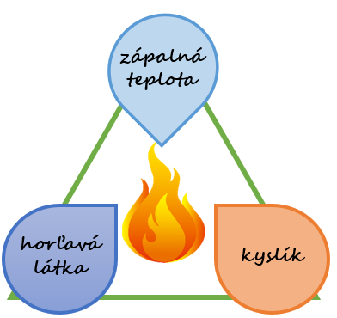Na to aby prebehla chemická reakcia – horenie, musia byť splnené súčasne **tri podmienky:**

* **Prítomnosť horľavej látky**
* **Prítomnosť kyslíka**
* **Dosiahnutie zápalnej teploty**

**Horľavá látka alebo aj HORĽAVINA,**

* je to látka, ktorá reaguje so vzdušným kyslíkom, pričom vzniká plameň.
* Môže byť vo všetkých skupenstvách.
* Pri práci s horľavinami musíme dodržiavať prísne bezpečnostné predpisy.
* Horľaviny musia byť výrazne označené!
* 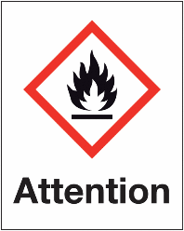Skladovanie:
* v malých množstvách,
* v dobre uzavretých nádobách,
* v uzavretých a dobre vetraných miestnostiach,

V blízkosti horľavín nemožno pracovať s otvoreným ohňom.

**Zápalná teplota** je teplota, pri ktorej sa látka zapáli.

Zápalnú teplotu možno dosiahnuť plameňom, iskrou, trením, teplom uvoľneným pri chemickej reakcii,...

**Požiar a jeho hasenie**

**Požiar je každé nežiaduce horenie.**

Pri požiari sú priamo ohrozené:

* *životy a zdravie ľudí,*
* *zvieratá,*
* *životné prostredie,*

|  |  |  |  |
| --- | --- | --- | --- |
| **Hasiaci prístroj** | **Hasiaca látka** | **Čo môžeme hasiť.** | **Čo nesmieme hasiť!** |
| **vodný** | voda | Tuhé látky, ktoré nereagujú s vodou. | Elektrické zariadenia. Horiace kvapaliny. Horčík. |
| **penový** | voda, oxid uhličitý | Tuhé a kvapalné látky. | Elektrické zariadenia. |
| **snehový** | oxid uhličitý | Všetky skupenstvá horľavín. Elektrické zariadenia. | Požiar alkalických kovov. Práškové látky. |
| **práškový** | veľmi jemný prášok: napr. uhličitan sodný | Všetky skupenstvá horľavín. Elektrické zariadenia. | Jemná mechanika a elektronika. Práškov látky. |
| **halotrónový**  **(halónový)** | špeciálna chemická látka | Kvapaliny, jemná mechanika, počítače, umelecké diela | Požiar v uzavretých priestoroch, ľahké kovy |

* *majetok.*

Hlavné príčiny vzniku požiaru:

* *úder blesku, samovznietenie,*
* *deti bez dozoru rodičov,*
* *nedbalosť človeka (zakladanie ohnísk, vypaľovanie trávy, odhodený ohorok z cigarety),*
* *porušovanie bezpečnostných zásad pri práci,*
* *skrat , technické nedostatky zariadení,*
* *úmyselné založenie požiaru,* ...

**Čo treba robiť v prípade požiaru:**

* **Zachovať pokoj a rozvahu!**
* Malý požiar rýchlo uhasiť.
* Zavolať dospelého.
* Ak nie je nablízku dospelý, volať čísla: 150, 112
  + Predstaviť sa, povedať čo a kde horí, odpovedať na otázky, čakať na spätné zavolanie!
* Ak je to možné, opustiť horiaci priestor.
* Nepoužívať výťah.
* Ak to nie je možné dostať sa k oknu, otvoriť ho a volať o pomoc.
* Neotvárať dvere do miestnosti kde horí (kľučky sú horúce).

**Hasenie požiaru:**

Základná zásada hasenia:

Zrušiť aspoň jednu podmienku horenia:

* **Znížiť teplotu pod zápalnú teplotu!**
* **Zabrániť prístupu vzdušného kyslíka!**
* **Odstrániť horľavú látku!**

Väčšinou sa používajú pri hasení kombinácie odstránenia aspoň dvoch podmienok horenia.

Hasiacimi látkami sú najčastejšie:

**Voda** – ochladí horiacu látku, zabráni prístup kyslíka k horiacej látke.

**Piesok** – zabráni prístupu kyslíka k horiacej látke.

**Oxid uhličitý** – ochladí horiacu látku svojim vyparovaním, nepodporuje horenie, zabráni kyslíku prístup k horiacej látke.

Oxid uhličitý ako hasiaca látka:

**Pomôcky:** odmerný valec, kadička, chem.lyžička, ocot, voda, sóda bikarbóna, sviečka, zápalky, špajdľa

**Postup:**

* *Do vysokej nádoby nalejeme asi 20 ml vody, 50 ml octu a nasypeme lyžičku sódy bikarbóny.*
* *Pozorujeme prebiehajúcu chemickú reakciu.*
* *Zapálime kahan, od neho zapálime špajdľu.*
* *Horiacu špajdľu vložíme do odmerného valca, pozorujeme.*
* *Zapálime sviečku, na plameň sviečky opatrne „vylejeme“ plyn z odmerného valca. Pozorujeme.*

**Exotermické a endotermické reakcie**

Aj chemické reakcie „sprevádza“ fyzika.

Pri chemickej reakcii sa často stretávame so zmenou teploty reakčnej zmesi (bez vonkajšieho zásahu).

Zmena teploty rekčnej zmesi je vonkajším prejavom energetických zmien pri chemických reakciách.

Pri zmene teploty môžu nastať dva prípady:

Počas chemickej reakcie sa teplota reakčnej zmesi zvýši.

Počas chemickej reakcie sa teplota reakčnej zmesi zníži.

*Pozn.: Hlavne v chemickej výrobe je veľmi dôležité vedieť, aké energetické zmeny prebiehajú v chemických reakciách.*

**Exotermické reakcie**



Exotermické reakcie sú reakcie, pri ktorých sa **uvoľňuje teplo.**

Pri týchto reakciách **sa teplota** reakčnej zmesi  **zvýši.**

Pri niektorých exotermických reakciách, napr. pri horení, je potrebné *na začiatku dodať energiu* a potom už reakcia prebieha samovoľne, pričom sa uvoľňuje teplo.

Príkladom exotermickej reakcie je aj trávenie potravy či kysnutie cesta, výroba haseného vápna.

**Endotermické reakcie**



Endotermické reakcie sú reakcie, pri ktorých sa **teplo spotrebúva.**

Mnohé endotermické reakcie prebiehajú len pri neustálom dodávaní tepla pri vysokých teplotách, napríklad : výroba železa a výroba páleného vápna.

Ak sa počas chemickej reakcie bez zohrievania spotrebúva teplo z okolia, **teplota** reakčnej zmesi **sa zníži.**

**Tuhnutie sadry:**

***Pomôcky a chemikálie*:** plastová fľaša, voda, lyžička, špajdľa, sadra, teplomer

***Postup:***

* *z plastovej fľaše odstrihneme dno, ktoré použijeme ako nádobu,*
* *do nádoby nalejeme 130 ml vody, odmeriame teplotu vody,*
* *Prisypeme 200 gramov sadry, premiešame, odmeriame teplotu zmesi,*
* *Asi po 15 minútach, keď začne sadra tuhnúť, špajdľou urobíme otvor, kam neskôr vložíme teplomer.*
* 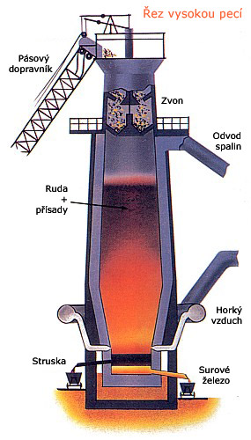*Po ďalších 5-10 minútach odmeriame teplotu znovu.*

**Výroba železa**

Železo sa vyrába zo železnej rudy vo vysokých peciach za neustáleho dodávania tepla.

Pri výrobe železa prebieha niekoľko chemických reakcií, ktoré by bez neustáleho dodávania tepla neprebehli.

**Výroba páleného vápna**

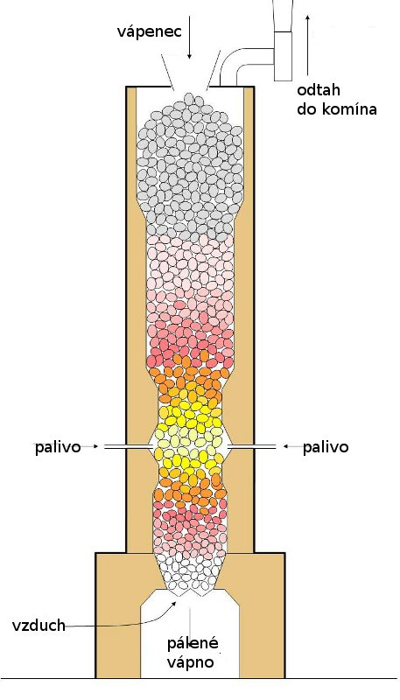Pálené vápno sa vyrába vo vápenke z vápenca za neustáleho dodávania tepla.

Pálené vápno má obrovské využitie v stavebníctve.

**Skúmanie rýchlostí chemických reakcií**

Videli a realizovali sme niekoľko chemických reakcií, takže už vieme povedať, že ich priebeh vyzeral rozdielne, rozdielny bol aj čas, za ktorý chemická reakcia prebehla:

*Ako teda posúdime alebo odmeriame rýchlosť chemickej rekcie?*

**Predsa pozorovaním!**

*Horenie horčíka, horenie etanolu :*

*menila sa farba horčíka, ubúdal etanol, chemickú reakciu sprevádzal plameň*

*Reakcia sódy a modrej skalice:*

*okamžite po zmiešaní vznikol tuhý produkt – zrazenina*

*Zohrievanie modrej skalice:*

*zmenila sa farba reaktantu*

*Reakcia modrej skalice a železného klinca:*

*Menila sa farba reakčnej zmesi, na klinci sa usadila meď*

*Reakcia octu a sódy bikarbóny:*

*vznikol plynný oxid uhličitý, zmes penila*

*Reakcia zinku a kyseliny chlorovodíkovej:*

*vznikal plynný vodík, ktorý „bublinkoval“*

**Rýchlosť chemickej reakcie určujeme časom potrebným na zmenu reaktantov na produkty.**

**Pritom pozorujeme ako:**

* + **vzniká plynný alebo tuhý produkt,**
  + **ubúdajú tuhé reaktanty,**
  + **sa mení sfarbenie reaktantov.**

**Pomalé a rýchle reakcie v bežnom živote**

Podľa času, za ktorý chemická reakcia prebehne môžeme rozdeliť chemické reakcie na:

* **Pomalé** – trvajú veľmi dlho: niekoľko hodín, dní, mesiacov, rokov, storočí...
* **Rýchle** – trvajú veľmi krátko, často len niekoľko sekúnd.

Príklady:

**Pomalé:**

* vznik krasových útvarov v jaskyniach,
* hrdzavenie železa,
* starnutie pokožky,
* poškodzovanie pamiatok z vápenca kyslými dažďami,
* hnitie a kvasenie,
* rozklad plastového odpadu v prírode

**Rýchle:**

* horenie,
* rozpúšťanie šumivých tabliet
* dýchanie
* výroba syra pomocou syridla

**Väčšina reakcií v prírode sú pomalé chemické reakcie.**

**Vznik krasových útvarov, jaskýň :**

Ide zjednodušene o rozpúšťanie vápenca slabou kyselinou uhličitou (oxid uhličitý + voda) a jeho následné usádzanie v kvapľoch.

**Korózia, hrdzavenie železa:**

* Je to chemická reakcia železa s kyslíkom a vodou, pričom vzniká hrdza.
* Železo viac hrdzavie v teplom a vlhkom prostredí, za prítomnosti soli, teda hlavne v prímorských oblastiach.
* V zime sú hrdzaveniu vystavené podvozky áut, hlavne na cestách posýpaných technickou soľou.
* Hrdzavenie spôsobuje každoročne obrovské škody.
* Pred hrdzavením sa chránime natieraním železa farbou, jeho pokovovaním (pochrómovaním, poniklovaním).

**Priebeh chemických reakcií**

Ak chceme vedieť ovplyvňovať chemické reakcie, **musíme spoznať ich priebeh.**

**Podmienky priebehu chemickej reakcie:**

* + Častice reaktantov sa musia zraziť.
  + Pri zrážke musia byť častice vhodne orientované.
  + Pri zrážke musia mať častice dostatok energie.

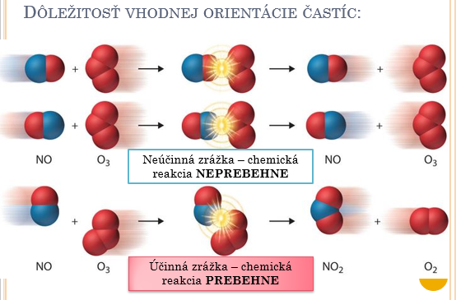

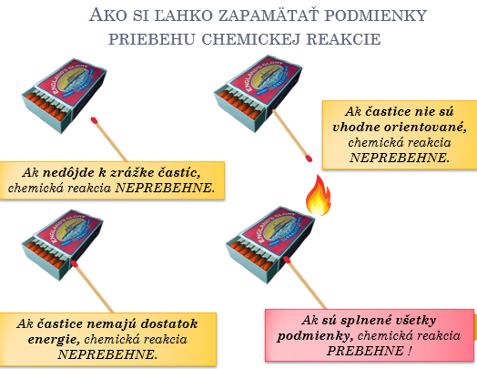

**Faktory ovplyvňujúce rýchlosť chemických reakcií**

Naozaj každodenne sa stretávame s tým, že potrebujeme ovplyvniť RÝCHLOSŤ chemickej reakcie.

Chceme chemickú reakciu urýchliť alebo naopak, spomaliť.

***Ako to môžeme urobiť?***

* + **Zmeníme množstvo reagujúcich častíc.**
  + **Zmeníme teplotu pri chemickej reakcii.**
  + **Zmeníme obsah plochy reaktantov .**
  + **Pridáme katalyzátor.**

**Vplyv množstva reagujúcich častíc na rýchlosť chemickej reakcie**

* Pripomeňme si: *čím je hmotnostný zlomok chemickej látky v roztoku väčší, tým je v tomto roztoku viac reagujúcich častíc.*
* Ak teda zabezpečíme viac reagujúcich častíc, **dochádza** počas chemickej reakcie za určitý čas **k väčšiemu počtu** **zrážok** medzi časticami a preto chemická **reakcia prebieha rýchlejšie**.

**Čím je väčšie množstvo reagujúcich častíc (koncentrácia látky) , tým je rýchlosť chemickej reakcie väčšia a naopak.**

**Vplyv teploty na rýchlosť chemickej reakcie**

* Pripomeňme si: *čím je teplota látky väčšia, tým sa častice látky pohybujú rýchlejšie.*
* Ak teda zabezpečíme vyššiu teplotu reagujúcich látok, častice majú **viac energie**, počas chemickej reakcie dochádza za určitý čas k **väčšiemu počtu zrážok** medzi časticami a preto chemická reakcia prebieha **rýchlejšie.**

**Čím je vyššia teplota reaktantov, tým je rýchlosť chemickej reakcie väčšia a naopak.**

**Vplyv veľkosti povrchu tuhého reaktantu na rýchlosť chemickej reakcie**

* Ak zabezpečíme **väčší povrch** tuhej reagujúcej látky, počas chemickej reakcie dochádza za určitý čas k **väčšiemu počtu zrážok** medzi časticami a preto chemická reakcia prebieha **rýchlejšie**.

**Čím je väčšia plocha tuhého reaktantu, tým je rýchlosť chemickej reakcie väčšia a naopak.**

**Vplyv katalyzátora na rýchlosť chemickej reakcie**

* **Katalyzátor** je chemická látka, ktorá je prítomná pri chemickej reakcii, pričom po jej prebehnutí zostáva nezmenená .
* Bez katalyzátora prebieha chemická reakcia oveľa pomalšie alebo neprebehne vôbec.

**Prítomnosťou katalyzátora možno urýchliť chemickú reakciu. Katalyzátor zostáva po chemickej reakcii nezmenený.**

**„Faraónov had“**

**Pomôcky a chemikálie:** kovová nádoba, zápalky, lyžička, kadička, injekčná striekačka, popol, kryštálový cukor, sóda bikarbóna, etanol

**Postup:**

* V kadičke zmiešame cukor a sódu bikarbónu v pomere 9:1. (9 lyžičiek cukru a jedna lyžička sódy bikarbóny)
* Na kovovú nádobu dáme asi 5 lyžičiek popola, v strede urobíme jamku.
* Do jamky dáme asi 1-2 lyžičky pripravenej zmesi.
* Okraje cukru navlhčíme etanolom z injekčnej striekačky (5-10 ml).
* Etanol zapálime a pozorujeme.

V tomto prípade je popol katalyzátorom, bez popola cukor nehorí. Bez popola etanol zhorí, časť cukru stmavne, ale had nenarastie.

Sóda bikarbóna sa teplom rozkladá, vzniká oxid uhličitý, ktorý spálený cukor „nafúkne“.

**Ovplyvňovanie rýchlosti chemických reakcií v praxi**

**Horenie**

* *Chemická reakcia, o ktorej už veľa vieme*.
* Dôležitým reaktantom horenia je vzdušný kyslík. Zmena počtu jeho častíc mení rýchlosť chemickej reakcie.
* Ak chceme horenie spomaliť, „uberieme“ kyslík (hasenie).
* Ak chceme horenie urýchliť, kyslík pridáme. (regulácia vzduchu v kachliach)
* Na urýchlenie horenia používame aj zväčšenie plochy reaktantu – dreva, do ohniska dávame najskôr malé kúsky dreva.

**Varenie**

Každodenná chemická reakcia:

* + niekedy je potrebné veľmi pomalé varenie, pečenie, pri nižšej teplote.
  + Inokedy potrebujeme varenie urýchliť a preto teplotu zvýšime – použijeme tlakový hrniec, princíp už poznáme z fyziky .
  + Urýchlenie varenia je možné aj zmenou plochy reaktantu: potraviny pred varením či pečením krájame, melieme...

**Skladovanie potravín**

Nevyhnutná každodenná činnosť.

Kazenie potravín, ich rozklad, je chemická reakcia, ktorú dokážeme najlepšie spomaliť kombináciou dvoch faktorov:

* + Znížime okolo nich teplotu (chladnička, mraznička)
  + Potraviny uzatvárame do nádob, balíme „vákuovo“ – k potravinám sa dostane menej vzdušného kyslíka – znižujeme množstvo reagujúcich častíc.

**Ďalšie príklady z praxe:**

* O spomalenie starnutia pokožky sa ľudia snažia už veľmi dávno. Používame rôzne ochranné a výživné krémy.
* Potravu je potrebné dobre požuť – zväčšiť plochu na reakciu s tráviacimi enzýmami aj kyselinou chlorovodíkovou.
* Hrdzavenie železa spomalíme jeho natretím alebo pokovovaním – zmenšíme počet reagujúcich častíc.

**Vplyv katalyzátora na rýchlosť chemickej reakcie**

* Katalyzátor v automobile: urýchľuje premenu jedovatých produktov horenia na nejedovaté
* Pomocou katalyzátora sa vyrába kyselina sírová – dôležitá látka chemického priemyslu.
* Biokatalyzátory – enzýmy:
  + pomáhajú v tele tráviť potravu,
  + sú dôležitou súčasťou výroby piva, vína, octu, syrov, penicilínu,...